Валя Котик, 14 лет
Партизан-разведчик в отряде имени Кармелюка, самый юный Герой СССР.
Валя родился в 1930 году в селе Хмелевка Шепетовского района Каменец-Подольской области Украины. До войны окончил пять классов. В занятом немецкими войсками селе мальчишка тайком собирал оружие, боеприпасы и передавал их партизанам. И вел собственную маленькую войну, как ее понимал: рисовал и расклеивал на видных местах карикатуры на гитлеровцев.
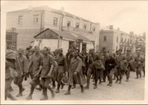 С 1942 года он связался с Шепетовской подпольной партийной организацией и выполнял ее поручения по разведке. А осенью того же года Валя со своими сверстниками-мальчишками получили первое настоящее боевое задание: ликвидировать начальника полевой жандармерии.
"Рев моторов становился громче - машины приближались. Уже хорошо были видны лица солдат. Со лбов, полузакрытых зелеными касками, стекал пот. Некоторые солдаты беспечно сняли каски. Передняя машина поравнялась с кустами, за которыми спрятались мальчики. Валя привстал, отсчитывая про себя секунды. Машина проехала, против него уже броневик. Тогда он поднялся во весь рост и с криком "Огонь!" одну за другой швырнул две гранаты... Одновременно прозвучали взрывы слева и справа. Обе машины остановились, передняя загорелась. Солдаты стремительно спрыгивали на землю, бросались в кювет и оттуда открывали беспорядочный огонь из автоматов", - так описывает этот первый бой советский учебник. Задание партизан Валя тогда выполнил: начальник жандармерии, обер-лейтенант Франц Кениг и семеро немецких солдат погибли. Порядка 30 человек были ранены.
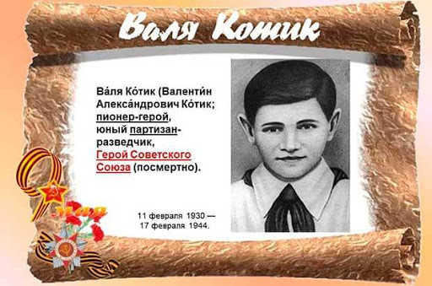 В октябре 1943 года юный боец разведал место нахождения подземного телефонного кабеля гитлеровской ставки, который вскоре был подорван. Валя также участвовал в уничтожении шести железнодорожных эшелонов, склада.
29 октября 1943 года, будучи на посту, Валя заметил, что каратели устроили облаву на отряд. Убив из пистолета фашистского офицера, подросток поднял тревогу, и партизаны успели приготовиться к бою. 16 февраля 1944 года, через пять дней после своего 14-летия, в бою за город Изяслав Каменец-Подольской ныне Хмельницкой области разведчик был смертельно ранен и на следующий день скончался.


